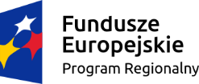 | 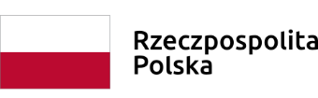 | 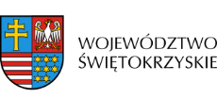

Dnia 09 września 2020r. Zarząd Województwa Świętokrzyskiego, pełniący funkcję Instytucji Zarządzającej RPOWŚ na lata 2014-2020, podpisał z Agatą Olszewską prowadzącą działalność gospodarczą pod nazwą MAK STUDIO KOSMETYCZNE AGATA OLSZEWSKA umowę o dofinansowanie w ramach Działania 2.5 „Wsparcie inwestycyjne sektora MŚP” konkurs nr RPSW.02.05.00-IZ.00-26-253/19, inwestycji pn. „Wprowadzenie na rynek województwa świętokrzyskiego innowacyjnej nieinwazyjnej lipolizy laserowej”.
Całkowita wartość niniejszego projektu wynosi 244 770,00 zł, natomiast wartość dofinansowania wynosi 169 150,00 zł.

